# Міністерство освіти і науки України

Національний технічний університет України «Київський політехнічний інститут імені Ігоря Сікорського"

# Факультет інформатики та обчислювальної техніки Кафедра інформатики та програмної інженерії

Звіт

з лабораторної роботи № 2 з дисципліни

«Основи програмування»

Варіант 13

Виконав студент Котков Тимур Максимович

(шифр, прізвище, ім'я, по батькові)

Перевірив Вітковська Ірина Іванівна

( прізвище, ім'я, по батькові)

Київ 2022

**Лабораторна робота №2**

**Бінарні файли**

**Мета –** вивчити особливості створення і обробки бінарних файлів даних.

**Індивідуальне завдання:**

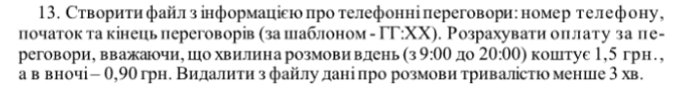

**Постановка задачі**

Створимо бінарний файл з інформацією про телефонні переговори, додаючи до часу початку переговорів по хвилині, доки час не буде рівним кінцевому, порахуємо вартість переговорів з урахуванням тарифів. Розмови коротші за 3хв видалимо з файлу.

**Код на С++ :**

**Main:**

#include <iostream>

#include <fstream>

#include <vector>

#include "Header.h"

using namespace std;

int main() {

string first_f = "calls.txt", second_f = "changed_calls.txt";

int num_of_calls = 0;

create_list(first_f, num_of_calls);

cout << "\nResult of writing first edition of file is: " << endl;

show_res(first_f, num_of_calls);

delete_cols(first_f, second_f, num_of_calls);

cout << "\nResult of changing in file is: " << endl;

show_res(second_f, num_of_calls);

}

**Source:**

#include <iostream>

#include <fstream>

#include <vector>

#include <cmath>

#include <sstream>

#include "Header.h"

using namespace std;

struct cl {

char tel_number[10], start_time[6], end_time[6];

double price;

};

void show_res(const string& file_name, int num_of_calls) {

cl c;

ifstream file(file_name, ios::binary);

for (int i = 0; i < num_of_calls; i++)

{

file.read((char*)&c, sizeof(cl));

cout << "\nPhone number: +380" << c.tel_number << endl;

cout << "Call started: " << c.start_time << endl;

cout << "Call ended: " << c.end_time << endl;

cout << "Price of call: " << c.price << endl;

}

}

double price_for_call(string start_time, string end_time) {

int hours_s, mins_s, hours_e, mins_e;

char extra;

std::stringstream ss_start, ss_end;

ss_start << start_time;

ss_start >> hours_s >> extra >> mins_s >> extra;

ss_end << end_time;

ss_end >> hours_e >> extra >> mins_e >> extra;

double diff = (hours_e * 60 + mins_e) - (hours_s * 60 + mins_s);

if (hours_s >= 9 && hours_s <= 20) {

return diff * 1.5;

}

else {

return diff * 0.9;

}

}

void delete_cols(const string& file_name_1, const string& file_name_2, int& num_of_calls) {

ifstream file(file_name_1, ios::binary);

ofstream file2(file_name_2, ios::binary);

vector<cl> cls;

cl c;

int count = 0, iter = num_of_calls;

for (int i = 0; i < iter; i++)

{

file.read((char*)&c, sizeof(cl));

count++;

int hours_s, mins_s, hours_e, mins_e;

char extra;

string st(c.start_time, 5), et(c.end_time, 5);

std::stringstream ss_start, ss_end;

ss_start << st;

ss_start >> hours_s >> extra >> mins_s >> extra;

ss_end << et;

ss_end >> hours_e >> extra >> mins_e >> extra;

double diff = (hours_e * 60 + mins_e) - (hours_s * 60 + mins_s);

if (diff <= 3) {

num_of_calls--;

continue;

}

else {

cls.push_back(c);

}

}

for (int i = 0; i < cls.size(); i++)

{

c = cls[i];

file2.write((char*)&c, sizeof(cl));

}

}

void create_list(string file_name, int& num_of_calls) {

vector<cl> calls;

ofstream file(file_name, ios::binary);

string buf = "y";

bool is_ok = true;

while (buf == "y") {

is_ok = true;

num_of_calls++;

cl c;

cout << "Client " << num_of_calls << endl;

cout << "Telephone number +380";

cin >> c.tel_number;

cin.ignore();

cout << "Start time (HH:MM): ";

cin >> c.start_time;

cin.ignore();

cout << "End time (HH:MM): ";

cin >> c.end_time;

cin.ignore();

string st(c.start_time, 5), et(c.end_time, 5);

c.price = price_for_call(st, et);

if (c.price < 0) {

cout << "Mismatch in time!" << endl;

is_ok = false;

num_of_calls--;

}

if (is_ok) {

file.write((char*)&c, sizeof(cl));

calls.push_back(c);

}

cout << "Add another client? y/n: ";

cin >> buf;

cin.ignore();

}

file.close();

}

**Header:**

#pragma once

void create_list(std::string file_name, int& num_of_calls);

double price_for_call(std::string start_time, std::string end_time);

void delete_cols(const std::string& file_name_1, const std::string& file_name_2, int& num_of_calls);

void show_res(const std::string& file_name, int num_of_calls);

struct cl;

**Результати у С++:**

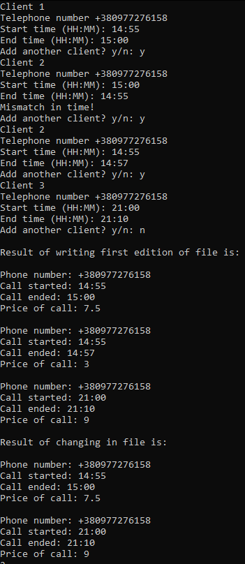

**}**

**Код на Python :**

*import* pickle  
  
  
*class* Call:  
 *def* __init__(*self*, tel_number, start_time, end_time, price):  
 *self*.tel_number = tel_number  
 *self*.start_time = start_time  
 *self*.end_time = end_time  
 *self*.price = price  
  
  
*def* show_res():  
 print('{:15}\t{:12}\t{:10}\t{:10}\t'.format('Phone number:', 'Call start:', 'Call end:', 'Price for call:'))  
 *with* open('calls.txt', 'rb') *as* file:  
 bin_data = file.read()  
 clients = pickle.loads(bin_data)['calls']  
 *for* client *in* clients:  
 print('{:15}\t{:12}\t{:10}\t{:<10}\t'  
 .format(f'0{client.tel_number}', client.start_time, client.end_time, client.price))  
  
  
*def* price_for_call(start, end, price_day, price_night):  
 buff = [start.split(':'), end.split(':')]  
 start_min = int(buff[0][0]) * 60 + int(buff[0][1])  
 end_min = int(buff[1][0]) * 60 + int(buff[1][1])  
 diff = end_min - start_min  
 *if* 9 < int(buff[0][0]) < 20:  
 *return* diff * price_day  
 *else*:  
 *return* diff * price_night  
  
  
*def* delete_cols():  
 *with* open('calls.txt', 'rb') *as* file:  
 bin_data = file.read()  
 calls = pickle.loads(bin_data)['calls']  
 buff = calls[::]  
 *for* i *in* range(len(calls)):  
 temp = [calls[i].start_time.split(':'), calls[i].end_time.split(':')]  
 start_min = int(temp[0][0]) * 60 + int(temp[0][1])  
 end_min = int(temp[1][0]) * 60 + int(temp[1][1])  
 diff = end_min - start_min  
 *if* diff <= 3:  
 buff.pop(i)  
  
 *with* open('calls.txt', 'wb') *as* file:  
 pickle.dump({'calls': buff}, file)  
  
  
*def* create_list():  
 calls = []  
 *with* open('calls.txt', 'wb') *as* file:  
 buf = 'y'  
 count = 1  
 *while* buf == 'y':  
 is_ok = *True* print(f'Client {count}')  
 print('Telephone number: +380', end='')  
 tel_number = input()  
 print('Start time (HH:MM): ', end='')  
 start_time = input()  
 print('End time (HH:MM): ', end='')  
 end_time = input()  
 price = price_for_call(start_time, end_time, 1.5, 0.9)  
 c = Call(tel_number, start_time, end_time, price)  
 *if* price <= 0:  
 is_ok = *False* print('Mismatch in time')  
 *if* is_ok:  
 calls.append(c)  
 print('Add another client? (y/n)')  
 buf = input()  
 count += 1  
 pickle.dump({'calls': calls}, file)  
  
  
*if* __name__ == '__main__':  
 create_list()  
 print('Data before deleting:')  
 show_res()  
 print('\nData after deleting:')  
 delete_cols()  
 show_res()

**Скріншот результатів програми на Python :**

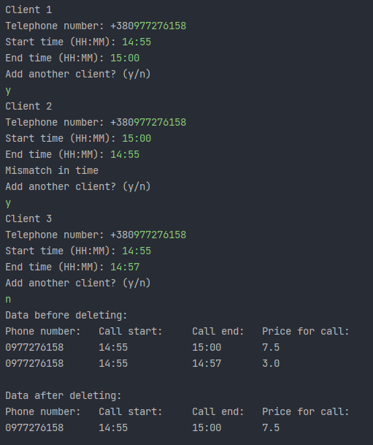

**Висновок:**

Під час лабораторної роботи ми вивчили особливості створення і обробки бінарних файлів даних на двох мовах програмування: C++ та Python. Оскільки програма правильно створює та виводить бінарні файли, обчислює ціну і довжину переговорів, видаляє з файлу дані про розмови коротші за 3хв, а також має вірний вивід, то вона працює правильно.